Мельникова Мария Фёдоровна,
родилась 30.04.1995 г.
С 2007 по 2011 год обучалась в ДХШ г. Клинцы
В 2011-2015 – обучение в Брянском областном колледже музыкального и изобразительного искусства (БОКМИиИ) на по специальности «Художник-живописец, преподаватель».
2013 год -4 Международном молодежном пленэре в Глинещево (Брянская область)
2013 год - пленэр в г. Алушта (Крым).
2015 год - Всероссийский молодежный образовательный форум «Таврида».
2015 год - Международный пленэр «Balkane moj» в г. Пожаревац (Сербия).
С 2018 обучаюсь в БГУ им. академика И.Г. Петровского на факультете технологии и дизайна.
2018-2019- участница проекта "Адаптация молодых специалистов для дальнейшей работы с одарёнными детьми Брянской области" при поддержке Фонда президентских грантов
с 2015 и по настоящее время работаю преподавателем в МБУДО ДШИ им. Е. М. Беляева, г. Клинцы Брянской обл.
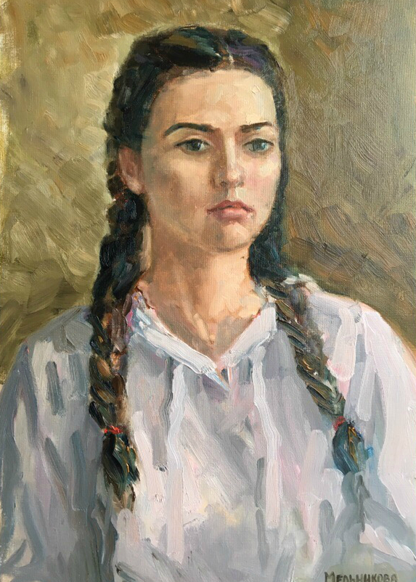
«Портрет девушки», х.м. 50*60, 2018 г
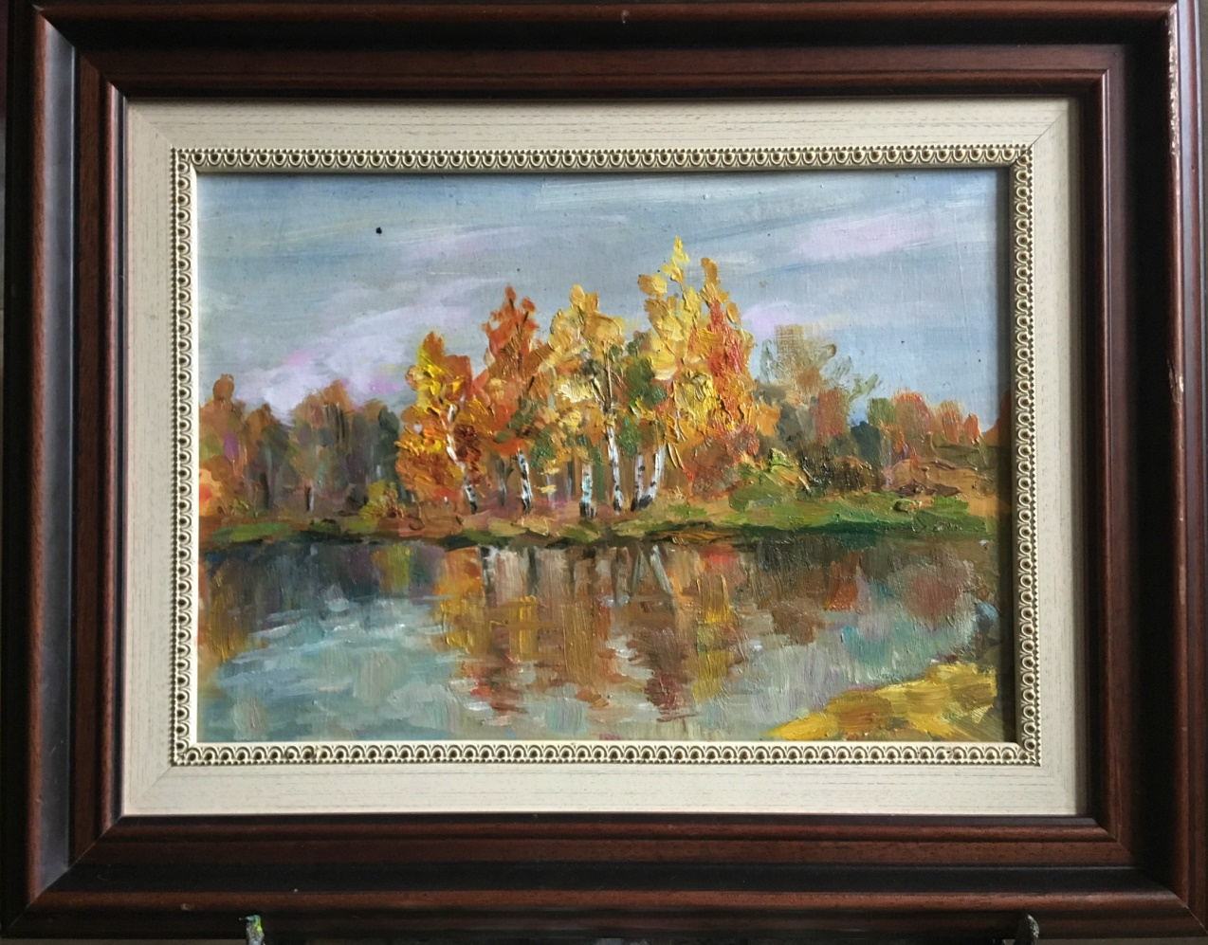
«Осень», к. м, 20*30, 2015 г
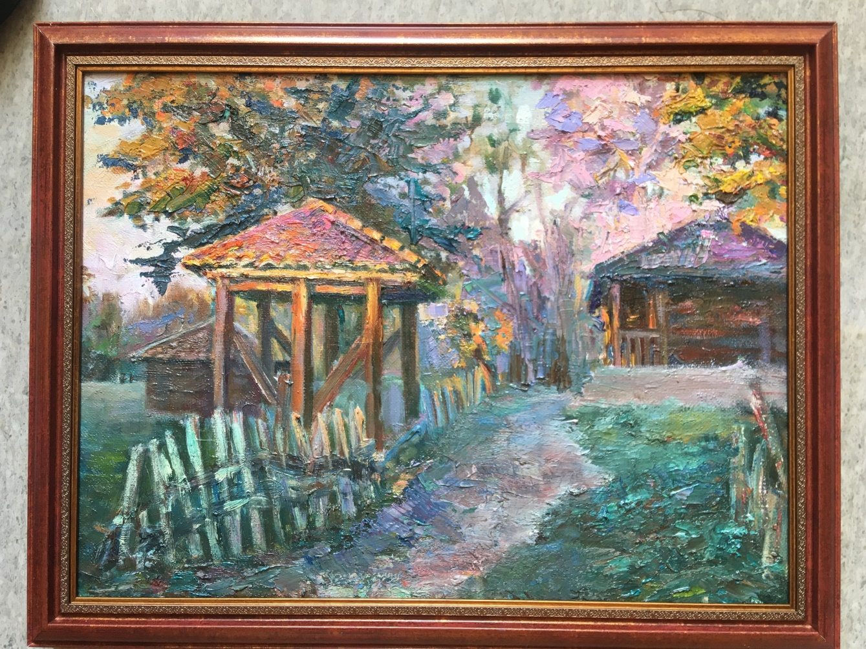
«Вечер. Пожаревац» ,х. м., 30*40, 2019
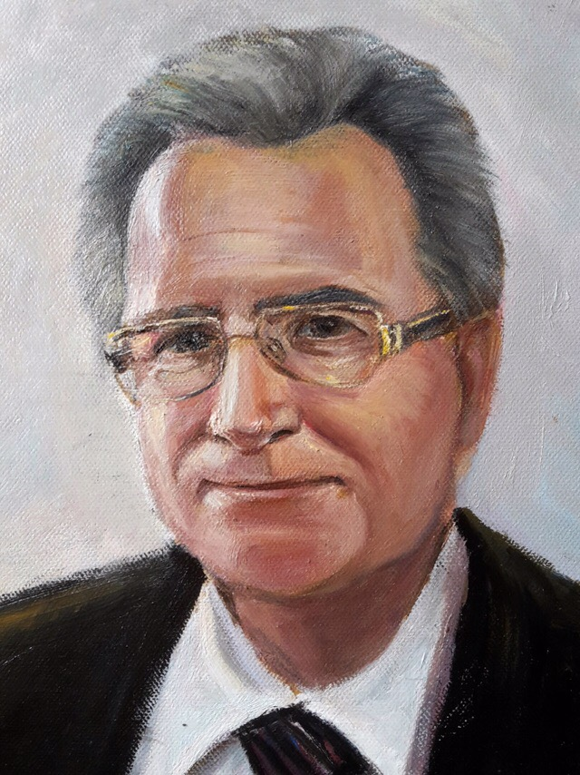
«Дедушка», х.м., 40*50, 2017
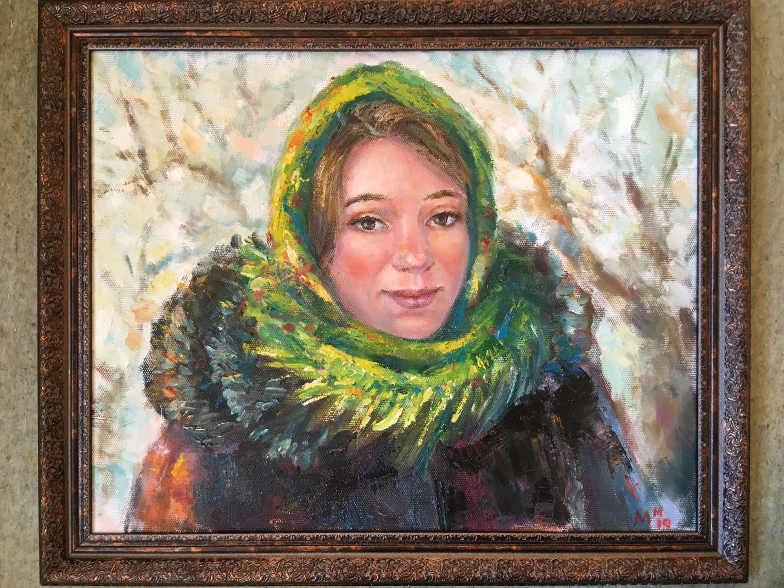
«Катя», х.м., 40*50, 2019 г

